**GL01**

SPESIFIKASI KEBUTUHAN PERANGKAT LUNAK

Sistem Informasi Pengelolaan Restoran Pak Broto

untuk:

Broto Azhari

Dipersiapkan oleh:

10113054 M. Faizal Alfarisi

10113116 Akida Tawaka

10112348 Aris Pratama

10112531 Listia Yuliastuti

10113182 Sidiq Tauhid

Jurusan Teknik Informatika - Universitas Komputer Indonesia

Jalan Dipati Ukur Nomor 112-114, Bandung 40132

|  |  |  |  |  |
| --- | --- | --- | --- | --- |
| unikom | Jurusan Teknik Informatika  Universitas Komputer Indonesia | Nomor Dokumen | | Halaman |
| *GL01-BROTBROT* | | *1/* |
| Revisi | *1* | *Tgl: 23 November 2015* |

DAFTAR PERUBAHAN

|  |  |
| --- | --- |
| Revisi | Deskripsi |
| A |  |
| B |  |
| C |  |
| D |  |
| E |  |
| F |  |
| G |  |

|  |  |  |  |  |  |  |  |  |
| --- | --- | --- | --- | --- | --- | --- | --- | --- |
| INDEX | - | A | B | C | D | E | F | G |
| TGL |  |  |  |  |  |  |  |  |
| Ditulis oleh |  |  |  |  |  |  |  |  |
| Diperiksa oleh |  |  |  |  |  |  |  |  |
| Disetujui oleh |  |  |  |  |  |  |  |  |

Daftar Halaman Perubahan

|  |  |  |  |
| --- | --- | --- | --- |
| Halaman | Revisi | Halaman | Revisi |
|  |  |  |  |

Daftar Isi

1. Pendahuluan 6

1.1 Tujuan Penulisan Dokumen 6

1.2 Lingkup Masalah 6

1.3 Definisi, Singkatan, dan Akronim 6

1.4 Referensi 6

1.5 Deskripsi Umum Dokumen 6

2 Deskripsi Global Perangkat Lunak 6

2.1 Perspektif Produk 6

2.2 Fungsi Produk 6

2.3 Karakteristik Pengguna 6

2.4 Batasan-batasan 6

2.5 Asumsi dan Kebergantungan 6

3 Deskripsi Rinci Kebutuhan 6

3.1 Kebutuhan antarmuka eksternal 6

3.1.1 Antarmuka pemakai 6

3.1.2 Antarmuka perangkat keras 6

3.1.3 Antarmuka perangkat lunak 6

3.1.4 Antarmuka komunikasi 7

3.2 Kebutuhan Fungsional 7

3.2.1 Aliran informasi 7

3.2.1.1 DFD 1 7

3.2.1.2 DFD 2 dan seterusnya 7

3.2.2 Deskripsi proses 7

3.2.2.1 Proses 1 7

3.2.2.2 Proses 2 dan seterusnya 7

3.3 Deskripsi Data 7

3.3.1 Kamus data 7

3.4 Deskripsi Kebutuhan Non Fungsional 7

3.5 Atribut Kualitas Perangkat Lunak 7

3.6 Batasan Perancangan 7

3.7 Matriks Keterunutan 7

Lampiran 7

Flow map/Prosedur 7

Lampiran lain yang dianggap perlu 7

Daftar Gambar

Hanya dicantumkan dan diisi jika ada gambar pada badan dokumen

Daftar Tabel

Hanya dicantumkan dan diisi jika ada tabel pada badan dokumen

Daftar Lampiran

Hanya dicantumkan dan diisi jika ada lampiran setelah badan dokumen

# 1. Pendahuluan

## Tujuan Penulisan Dokumen

Dokumen spesifikasi kebutuhan perangkat lunak(SKPL) ini dibuat dengan tujuan sebagai acuan atau panduan bagi pengembang dan pengguna perangkat lunak yang sedang dibangun. Dokumen SKPL ini berisi spesifikasi kebutuhan dari perangkat lunak sistem informasi pengelolaan restoran yang akan dibangun. Bagi pihak pembangun, SKPL ini dapat digunakan sebagai acuan dalam setiap tahapan pembangunan perangkat lunak agar sesuai dengan kebutuhan yang diinginkan oleh pengguna dan tujuan perangkat lunak itu sendiri, termasuk dalam pengukuran kualitas, pembuatan rencana pengujian, dan perawatan perangkat lunak. Sedangkan bagi pihak klien, dalam hal ini adalah pengelola restoran, SKPL ini digunakan untuk mencatat semua spesifikasi kebutuhan dari perangkat lunak yang dikembangan dan harapan yang diinginkan.

## Lingkup Masalah

* Perangkat lunak yang dibangun adalah perangkat lunak untuk memudahkan pengelolaan restoran milik Pak Broto Azhari
* Sistem informasi pengelolaan restoran ini membantu pegawai yang ada di restoran milik Pak Broto Azhari dalam cangkupan sebagai berikut:
  1. Pengolahan bahan baku
  2. Pemesanan menu
  3. Pengolahan meja dan kursi
  4. Pembayaran menu
  5. Pengolahan laporan pendapatan
  6. Pengelolaan kuisioner
  7. Pemberitahuan ketersediaan makanan
* Dengan menggunakan aplikasi ini dapat memaksimalkan dan mempercepat kinerja pegawai di retoran milik Pak Broto Azhari.

## Definisi, Singkatan, dan Akronim

Admin : orang yang bertugas menginput data pegawai

Kasir : orang yang memvalidasi pembayaran dari pelanggan, menghitung total harga setiap pesanan dan melaporkan pendapat restoran secara periodik

Koki : orang yang membuat menu makanan, memasak menu pesanan dan memberitahu pelayan jika makanan sudah selesai dimasak

Pelayan : orang yang melayani pelanggan, mengecek meja kosong dan mencatat pesanan

Pantry : orang yang bertugas mengadakan bahan baku sesua dari permintaan koki, mngecek bahan baku yang dan akan kadaluarsa serta memberitahu jika ada bahan baku yang habis

Customer Service : orang yang bertugas membuat dan mengolah kuesioner

Owner : orang yang melihat laporan harian, mingguan, bulanan, tahunan

|  |  |
| --- | --- |
| Kata Kuci atau Frase | Daftar Akronim |
| SKPL | Spesifikasi Kebutuhan Perangkat Lunak |
| ERD | Entity Relationship Diagram |
| DFD | Data Flow Diagram |

## Referensi

Dokumen acuan yang dipergunakan dalam pembuatan dokumen ini :

* 1. GL01-BROTBROT : Sistem Informasi pengelolaan keuangan Restoran BROTBROT

## Deskripsi Umum Dokumen

Dokumen spesifikasi kebutuhan perangkat lunak ini terdiri dari tiga bab yang terdiri dari :

BAB I Pendahuluan

Pada pendahuluan diberikan gambaran umum tentang dokumen yang berisikan tujuan penulisan dokumen,lingkup masalah, definisi, singkatan dan akronim, refrensi yang digunakan serta deskripsi umum dokumen.

BAB II Deskripsi Global Perangkat Lunak

Pada bab ini mendefiniskan perspektif produk perangkat lunak serta asumsi dan ketergantungan yang digunakan dalam pengembangan sistem informasi pengelolan restoran pak Broto.

BAB III Deskripsi Rinci Kebutuhan

Pada bab ini mendeskripsikan kebutuhan khusus bagi sistem informasi pengelolaan restoran pak Broto yang terdiri dari antarmuka, kebutuhan fungsional, kebutuhan performansi, batasan perancangan dan kebutuhan lain yang mendukung agar sistem informasi pengelolaan restoran pak Broto dapat bekerjai sesuai dengan yang diharapkan.

# Deskripsi Global Perangkat Lunak

## Perspektif Produk

Dalam rangka mengoptimalkan dan mempercepat kinerja pegawai pada restoran milik Pak Broto Azhari, maka aplikasi ini dibuat dengan harapan dapat memudahkan pekerjaan dan meningkatkan semangat kerja para pegawai yang bekerja di restoran ini. Sistem informasi pengelolaan restoran yang kami buat ini dirancang untuk bisa melakukan beberapa hal yang biasa dilakukan oleh pegawai secara manual diantaranya :

* 1. Pengelolaan bahan baku
  2. Pemesanan menu
  3. Pengelolaan meja dan kursi
  4. Pembayaran menu
  5. Pengelolaan laporan pendapatan
  6. Pengelolaan kuisioner
  7. Pemberitahuan ketersediaan makanan

## Fungsi Produk

Pada sistem informasi pengelolaan restoran pak Broto ini terdapat beberapa fungsi utama yaitu:

1. Fungsi Pengelolaan Bahan Baku

Merupakan salah satu fungsi untuk membantu tugas Pantry dan Koki dalam pengelolaan bahan baku baik dalam melakukan pengadaan bahan baku, melihat umur masa pakai bahan baku, maupun melihat list daftar bahan baku yang dikirimkan oleh Koki untuk dipenuhi.

1. Fungsi Pemesanan Menu

Merupakan fungsi membantu tugas Pelayan dalam melakukan pemesanan menu mekanan oleh pelanggan.

1. Fungsi Pengelolaan Meja dan Kursi

Merupakan fungsi untuk membantu tugas pelayan dalam pengelolaan meja dan kursiyang akan di tempati oleh Pelanggan .

1. Fungsi Pembayaran Menu

Merupakan fungsi membantu kasir dalam menghitung total harga serta menghitung untuk setiap pesanan yang akan dilakukan beserta mencetak nota pesanan untuk Pelanggan.

1. Fungsi Pengelolaan Laporan Pendapatan

Merupakan fungsi untuk memudahkan Kasir dalam melaukan pelaporan pendapatan atau pemasukan restoran dan mengurangi tingkat kesalahan bekerja yang dilakukan oleh kasir

1. Fungsi Pengelolaan Kuisioner

Merupakan fungsi untuk memudahkan *Custumer Service* dalam pengelolaan kuisioner baik dalam pembuatan kuisioner, maupun penghitungan nilai kuisioner.

1. Fungsi Memebritahu Ketersediaan Makanan

Merupakan fungsi untuk membantu pelayan dalam mengetahui ketersediaan menu makanan atau minuman yang dipesan oleh pelanggan.

## Karakteristik Pengguna

|  |  |  |  |  |
| --- | --- | --- | --- | --- |
| Pengguna Sistem | Hak Akses | Tingkat Pendidikan | Pengalaman yang harus dimiliki | Keterampilan yang harus dimiliki |
| Pelayan | Hanya bisa mengakses beberapa halaman | Minimal SMK/SMA | Dapat mengoperasikan Komputer dan *Gadget* | Terbiasa dengan browser Google Chrome |
| Kasir | Hanya bisa mengakses beberapa halaman | Minimal SMK/SMA | Terbiasa mengoperasikan PC/Komputer | Terbiasa menggunakan aplikasi seperti Ms. Excel untuk perhitungan |
| Koki | Hanya bisa mengakses beberapa halaman | Minimal SMK/SMA | Dapat menggunakan tablet, pernah mengisi form | Terbiasa dengan browser Google Chrome |
| Pantry | Hanya bisa mengakses beberapa halaman | Minimal SMK/SMA | Terbiasa mengoperasikan komputer, pernah mengisi form | Terbiasa dengan browser Google Chrome |
| Customer Service | Hanya bisa mengakses beberapa halaman | Minimal SMK/SMA | Terbiasa mengoperasikan komputer, pernah mengisi form | Terbiasa dengan browser Google Chrome |
| Admin | Dapat mengakses semua halaman | Minimal SMK/SMA | Terbiasa mengoperasikan komputer, pernah mengisi form | Terbiasa dengan browser Google Chrome dan Mengerti keseluruhan sistem |

## Batasan-batasan

1. Aplikasi hanya mengelolakan kegiatan internal restoran Pak Broto
2. Pembayaran yang dilakukan hanya secara tunai
3. Tidak ada system member untuk pembeli

## Asumsi dan Kebergantungan

1. Tidak ada system member untuk setiap pembeli
2. Pembayaran hanya menerima secara tunai
3. Satu pemesanan bias lebih dari satu orang
4. Untuk menjalankan program membutuhkan koneksi internet
5. Perangkat lunak harus responsive dengan semua device seperti laptop, HP, atau Tablet

# Deskripsi Rinci Kebutuhan

Bagian ini berisi semua kebutuhan perangkat lunak yang diuraikan secara rinci untuk keperluan perancangan parangkat lunak. Kebutuhan perangkat lunak tersebut meliputi kebutuhan antarmuka eksternal, kebutuhan fungsional dan Non fungsional, kebutuhan data, dan atribut perancangan.

## Kebutuhan antarmuka eksternal

### Antarmuka pemakai

Antarmuka pemakai yang digunakan dalam aplikasi sistem informasi restoran ini berbasis web dan dioperasikan menggunakan mouse, keyboard dan tablet.

Antarmuka pemakai terdiri dari beberapa bagian yaitu :

Tampilan login

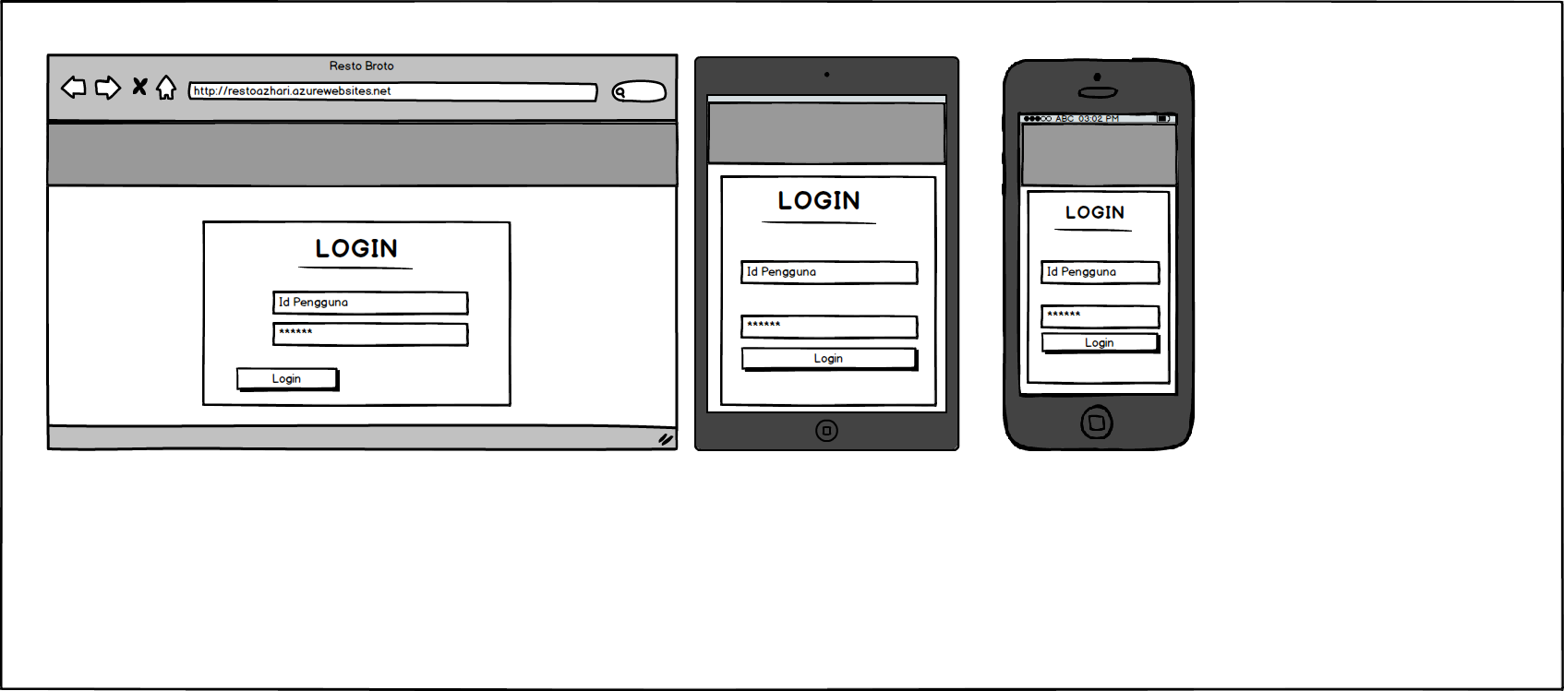

Gambar 1 Tampilan Login

### Antarmuka perangkat keras

Aplikasi sistem informasi pengelolaan restoran pak Broto ini memerlukan perangkat keras dengan spesifikasi sebagai berikut :

|  |  |  |
| --- | --- | --- |
| Nama Komponen | PC, Laptop | Tablet(Android atau iPad) |
| Processor | Intel Pentium D 2,66 Ghz | Dual Core ARM v7 1,0 Ghz |
| Memory (RAM) | 1GB | 1GB |
| Storage | 10GB | 8GB |
| Graphic Display | 256MB Memory 64-bit |  |
| Layar | Resolusi 1024 x 768 | Resolusi 720 x 1280 |
| Koneksi Internet | 384 Kbps | Broadband 3G/HSDPA |

### Antarmuka perangkat lunak

Aplikasi sistem informasi pengelolaan restoran pak Broto ini memerlukan perangkat lunak yang dibutuhkan sebagai berikut:

* 1. Untuk computer(PC Desktop atau Laptop):
     1. Sistem operasi Microsoft Windows 7 atau Linux Ubuntu 12.04
     2. Browser Google Chrome atau Mozilla Firefox
  2. Untuk tablet(Android atau iPad):
     1. Browser Google Chrome

### Antarmuka komunikasi

Aplikasi sistem informasi pengelolaan restoran pak Broto ini hanyak berkomunikasi terhadap karyawan yang ada di restoran. Adapun pelanggan berkomunikasi dengan sistem hanya untuk mengisi kuesioner dan melihat menu yang tersedia di restoran.

## Kebutuhan Fungsional

### Aliran informasi

Diagram konteks berisi gambaran secara umum atau garis besar dari suatu sistem. Diagram konteks merupakan diagram tertinggi dari suatu DFD. Didalamnya terdapat suatu entitas, proses dan aliaran data.

#### Diagram Konteks

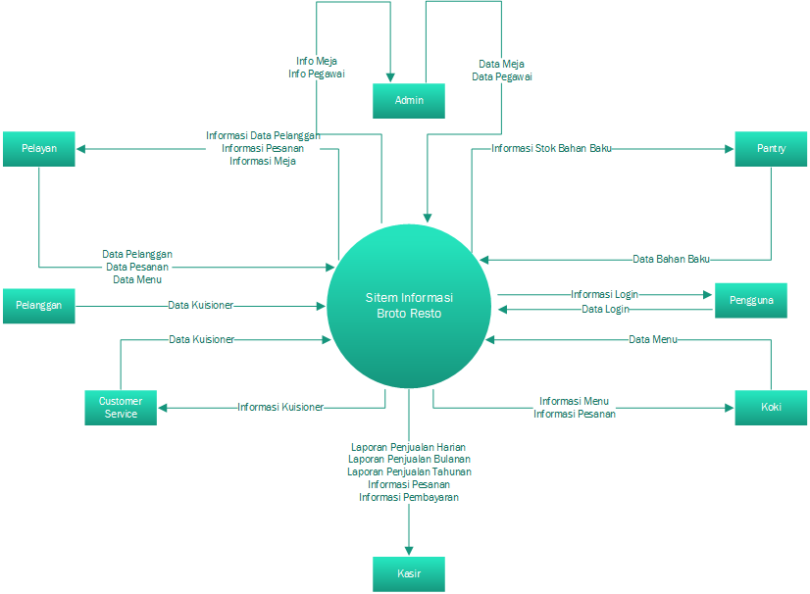

#### DFD Level 1

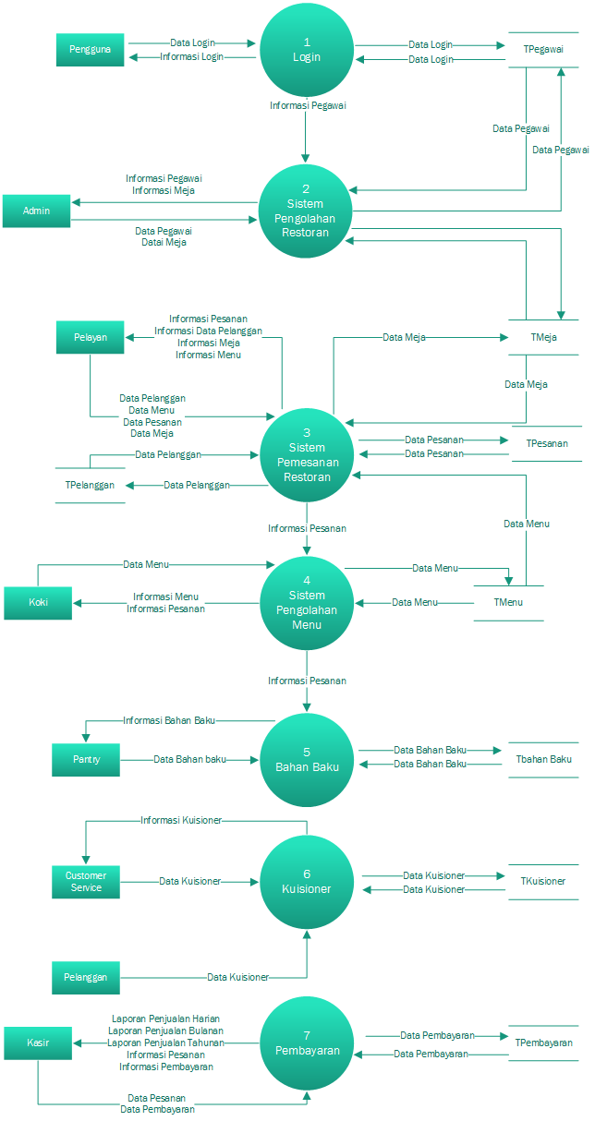

#### DFD Level 2 Proses 2

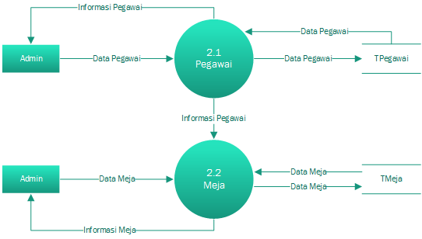

#### DFD Level 2 Proses 3

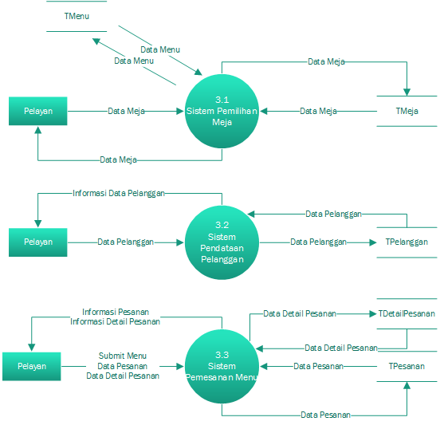

#### DFD Level 2 Proses 4

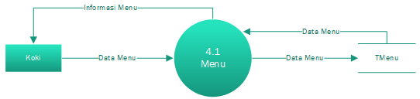

#### DFD Level 2 Proses 5

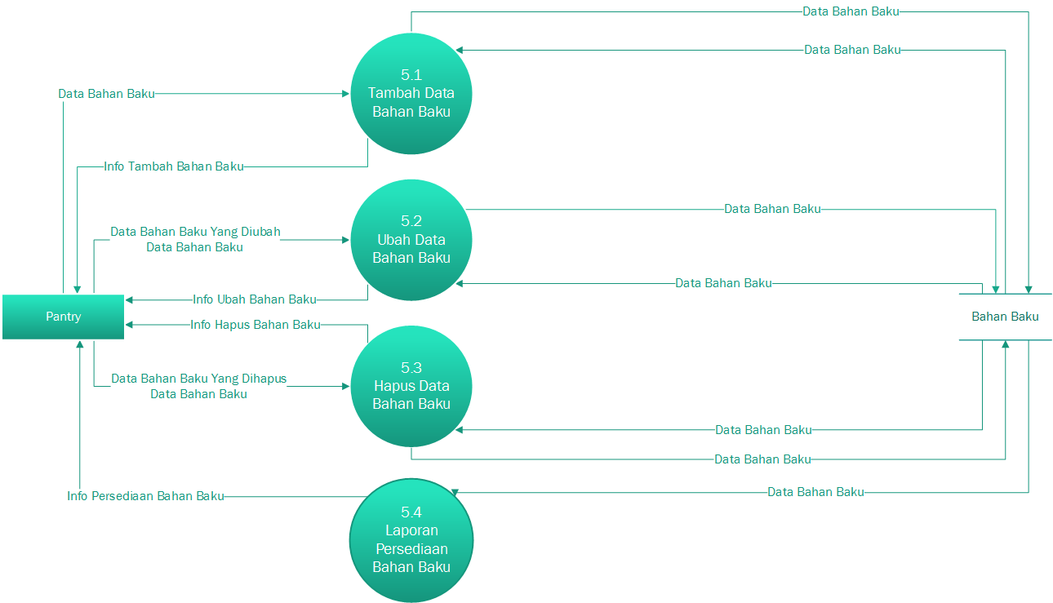

#### DFD Level 2 Proses 6

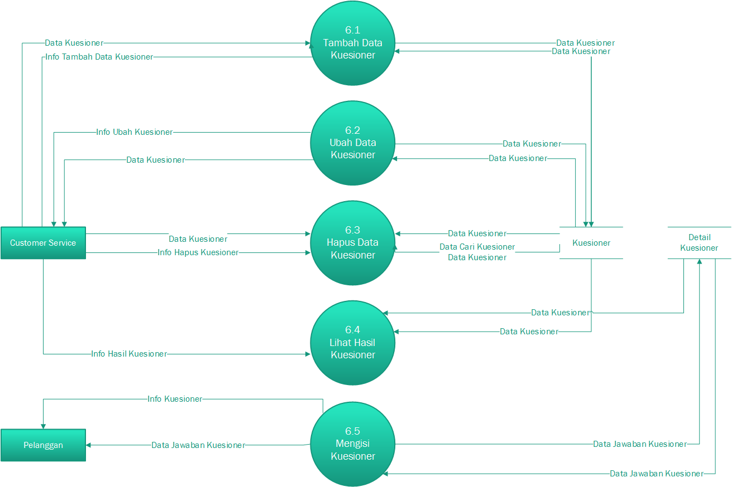

#### DFD Level 3 Proses 2.1

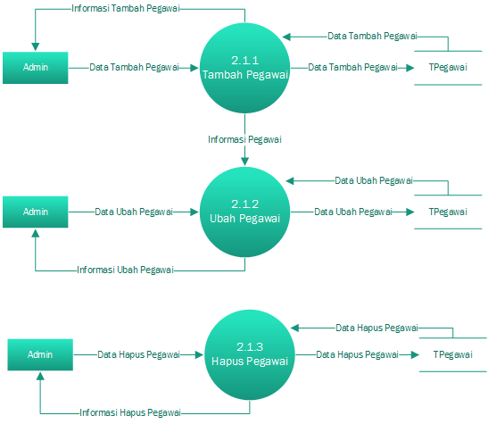

#### DFD Level 3 Proses 2.2

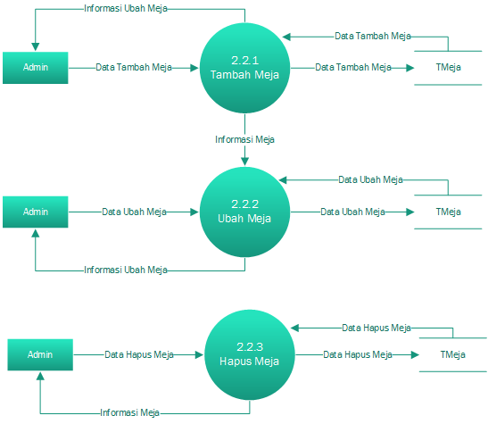

### Deskripsi proses

#### Proses 1

|  |  |  |
| --- | --- | --- |
| **No** | **Proses** | **Keterangan** |
| 1 | No. Proses | 1 |
| Nama Proses | Login |
| *Source* | Pengguna |
| *Input* | Data Pengguna |
| *Output* | Info Pengguna |
| *Destination* | Pengguna |
| Logika Proses | BEGIN  {Data Login di input ke proses}  IF data login valid THEN Sistem mengarahkan ke halaman pegawai sesuai rule ELSE Sistem mengarahkan ke halaman login  END |

#### Proses 2

|  |  |  |
| --- | --- | --- |
| **No** | **Proses** | **Keterangan** |
| 2 | No. Proses | 2 |
| Nama Proses | Sistem Pengolahan Restoran |
| *Source* | Admin |
| *Input* | Data Pegawai, Data Meja |
| *Output* | Info Pegawai, info Meja |
| *Destination* | Admin |
| Logika Proses | BEGIN  {Admin memasukan Data Pegawai dan Data Meja}  IF Data Pegawai dan Data Meja valid THEN Data Pegawai dan Meja akan tersimpan ELSE Data Pegawai dan Meja Gagal tersimpan  END |

**Proses 2.1.1**

|  |  |  |
| --- | --- | --- |
| **No** | **Proses** | **Keterangan** |
| 2 | No. Proses | 2.1.1 |
| Nama Proses | Tambah Pegawai |
| *Source* | Admin |
| *Input* | Data tambah pegawai |
| *Output* | Info tambah pegawai |
| *Destination* | Admin |
| Logika Proses | BEGIN  {Admin memasukan data tambah pegawai}  IF Data pegawai valid THEN Data pegawai akan tersimpan ELSE Data pegawai gagal tersimpan  END |

**Proses 2.1.2**

|  |  |  |
| --- | --- | --- |
| **No** | **Proses** | **Keterangan** |
| 2 | No. Proses | 2.1.2 |
| Nama Proses | Ubah Pegawai |
| *Source* | Admin |
| *Input* | Data ubah pegawai |
| *Output* | Info ubah pegawai |
| *Destination* | Admin |
| Logika Proses | BEGIN  {Admin memasukan data ubah pegawai}  IF Data pegawai valid THEN Data pegawai akan berubah ELSE Data pegawai gagal berubah  END |

**Proses 2.1.3**

|  |  |  |
| --- | --- | --- |
| **No** | **Proses** | **Keterangan** |
| 2 | No. Proses | 2.1.3 |
| Nama Proses | Hapus Pegawai |
| *Source* | Admin |
| *Input* | Data hapus pegawai |
| *Output* | Info hapus pegawai |
| *Destination* | Admin |
| Logika Proses | BEGIN  {Admin memasukan data hapus pegawai}  IF Data pegawai valid THEN Data pegawai akan terhapus ELSE Data pegawai gagal terhapus  END |

**Proses 2.2.1**

|  |  |  |
| --- | --- | --- |
| **No** | **Proses** | **Keterangan** |
| 2 | No. Proses | 2.2.1 |
| Nama Proses | Tambah Meja |
| *Source* | Admin |
| *Input* | Data tambah meja |
| *Output* | Info tambah meja |
| *Destination* | Admin |
| Logika Proses | BEGIN  {Admin menambahkan data meja}  IF Data meja valid THEN Data meja akan bertambah ELSE Data meja gagal bertambah  END |

**Proses 2.2.2**

|  |  |  |
| --- | --- | --- |
| **No** | **Proses** | **Keterangan** |
| 2 | No. Proses | 2.2.2 |
| Nama Proses | Ubah Meja |
| *Source* | Admin |
| *Input* | Data ubah meja |
| *Output* | Info ubah meja |
| *Destination* | Admin |
| Logika Proses | BEGIN  {Admin mengubah data meja}  IF Data meja valid THEN Data meja akan berubah ELSE Data meja gagal berubah  END |

**Proses 2.2.3**

|  |  |  |
| --- | --- | --- |
| **No** | **Proses** | **Keterangan** |
| 2 | No. Proses | 2.2.3 |
| Nama Proses | Hapus Meja |
| *Source* | Admin |
| *Input* | Data Hapus meja |
| *Output* | Info Hapus meja |
| *Destination* | Admin |
| Logika Proses | BEGIN  {Admin menghapus data meja}  IF Data meja valid THEN Data meja akan terhapus ELSE Data meja gagal terhapus  END |

#### Proses 3

|  |  |  |
| --- | --- | --- |
| **No** | **Proses** | **Keterangan** |
| 3 | No. Proses | 3 |
| Nama Proses | Sistem Pemesanan |
| *Source* | Pelayan |
| *Input* | Data Pelanggan, Submit Menu, Data Pesanan, Data Meja |
| *Output* | Info Pelanggan, Info Menu, Info Pesanan, Info Meja |
| *Destination* | Pelayan |
| Logika Proses | BEGIN  {Pelayan memasukan pelanggan untuk memilih meja dan memilih menu pesanan }  IF data pesanan valid THEN Data detail pesanan sudah benar akan disimpan ELSE Data gagal dimasukkan  ELSE  END |

**Proses 3.1**

|  |  |  |
| --- | --- | --- |
| **No** | **Proses** | **Keterangan** |
| 1 | No. Proses | 3.1 |
| Nama Proses | Sistem Reservasi Meja |
| *Source* | Pelayan |
| *Input* | Data Meja |
| *Output* | Info Meja |
| *Destination* | Pelayan |
| Logika Proses | BEGIN  {Pelayan memasukan data meja }  IF data meja valid THEN data meja akan tersimpan ELSE Data gagal meja tersimpan  END |

**Proses 3.2**

|  |  |  |
| --- | --- | --- |
| **No** | **Proses** | **Keterangan** |
| 1 | No. Proses | 3.2 |
| Nama Proses | Sistem Pendataan Pelanggan |
| *Source* | Pelayan |
| *Input* | Data Pelanggan |
| *Output* | Info Pelanggan |
| *Destination* | Pelayan |
| Logika Proses | BEGIN  {Pelayan memasukan data pelanggan }  IF data pelanggan valid THEN data pelanggan akan tersimpan ELSE Data pelanggan gagal tersimpan  END |

**Proses 3.3**

|  |  |  |
| --- | --- | --- |
| **No** | **Proses** | **Keterangan** |
| 1 | No. Proses | 3.3 |
| Nama Proses | Sistem Pemesanan Menu |
| *Source* | Pelayan |
| *Input* | Data Pesanan |
| *Output* | Info Pesanan |
| *Destination* | Pelayan |
| Logika Proses | BEGIN  {Pelayan memasukan data pesanan }  IF data pesanan valid THEN data pesanan akan tersimpan ELSE Data pesanan gagal tersimpan  END |

#### Proses 4.1

|  |  |  |
| --- | --- | --- |
| **No** | **Proses** | **Keterangan** |
| 3 | No. Proses | 4.1 |
| Nama Proses | Menu |
| *Source* | Koki |
| *Input* | Data Menu |
| *Output* | Info Menu |
| *Destination* | Koki |
| Logika Proses | BEGIN  {Koki measukan data menu }  IF data menu valid THEN Data menu sudah benar akan disimpan ELSE Data menu gagal dimasukkan  ELSE  END |

**Proses 4.1.1**

|  |  |  |
| --- | --- | --- |
| **No** | **Proses** | **Keterangan** |
| 3 | No. Proses | 4.1.1 |
| Nama Proses | Tambah Menu |
| *Source* | Koki |
| *Input* | Data Tambah Menu |
| *Output* | Info Tambah Menu |
| *Destination* | Koki |
| Logika Proses | BEGIN  {Koki memasukan data tambah menu }  IF data tambah menu valid THEN Data tambah menu akan disimpan ELSE Data menu gagal tersimpan  END |

**Proses 4.1.2**

|  |  |  |
| --- | --- | --- |
| **No** | **Proses** | **Keterangan** |
| 3 | No. Proses | 4.1.2 |
| Nama Proses | Ubah Menu |
| *Source* | Koki |
| *Input* | Data Ubah Menu |
| *Output* | Info Ubah Menu |
| *Destination* | Koki |
| Logika Proses | BEGIN  {Koki mengubah data menu }  IF data ubah menu valid THEN Data menu akan berubah ELSE Data menu gagal berubah  END |

**Proses 4.1.3**

|  |  |  |
| --- | --- | --- |
| **No** | **Proses** | **Keterangan** |
| 3 | No. Proses | 4.1.3 |
| Nama Proses | Hapus Menu |
| *Source* | Koki |
| *Input* | Data Hapus Menu |
| *Output* | Info Hapus Menu |
| *Destination* | Koki |
| Logika Proses | BEGIN  {Koki menghapus data menu }  IF data hapus menu valid THEN Data menu akan terhapus ELSE Data menu gagal terhapus  END |

#### Proses 5.1

|  |  |  |
| --- | --- | --- |
| **No** | **Proses** | **Keterangan** |
| 5 | No. Proses | 5.1 |
| Nama Proses | Tambah Data Bahan Baku |
| *Source* | Pantry |
| *Input* | Data Bahan Baku |
| *Output* | Info Bahan Baku |
| *Destination* | Pantry |
| Logika Proses | BEGIN  {Pantry menambahkan Data Bahan Baku }  IF data bahan baku valid THEN data bahan baku tersimpan  ELSE data bahan baku tidak tersimpan  END |

**Proses 5.2**

|  |  |  |
| --- | --- | --- |
| **No** | **Proses** | **Keterangan** |
| 5 | No. Proses | 5.2 |
| Nama Proses | Ubah Data Bahan Baku |
| *Source* | Pantry |
| *Input* | Data Bahan Baku |
| *Output* | Info Bahan Baku |
| *Destination* | Pantry |
| Logika Proses | BEGIN  {Pantry mengubah Data Bahan Baku }  IF data bahan baku valid THEN data bahan baku tersimpan  ELSE data bahan baku tidak tersimpan  END |

**Proses 5.3**

|  |  |  |
| --- | --- | --- |
| **No** | **Proses** | **Keterangan** |
| 5 | No. Proses | 5.3 |
| Nama Proses | Hapus Data Bahan Baku |
| *Source* | Pantry |
| *Input* | Data Bahan Baku |
| *Output* | Info Bahan Baku |
| *Destination* | Pantry |
| Logika Proses | BEGIN  {Pantry menghapus Data Bahan Baku }  IF data bahan baku valid THEN data bahan baku tersimpan  ELSE data bahan baku tidak tersimpan  END |

#### Proses 6.1

|  |  |  |
| --- | --- | --- |
| **No** | **Proses** | **Keterangan** |
| 6 | No. Proses | 6.1 |
| Nama Proses | Tambah Kuisioner |
| *Source* | Customer Service |
| *Input* | Data Tambah Kuisioner |
| *Output* | Info Tambah Kuisioner |
| *Destination* | Customer Service |
| Logika Proses | BEGIN  {Customer service menambah data kuisioner }  IF data kuisioner valid THEN data kuisioner akan bertmabah  ELSE data gagal bertambah  END |

**Proses 6.2**

|  |  |  |
| --- | --- | --- |
| **No** | **Proses** | **Keterangan** |
| 6 | No. Proses | 6.2 |
| Nama Proses | Ubah Kuisioner |
| *Source* | Customer Service |
| *Input* | Data Ubah Kuisioner |
| *Output* | Info Ubah Kuisioner |
| *Destination* | Customer Service |
| Logika Proses | BEGIN  {Customer service mengubah data kuisioner }  IF data kuisioner valid THEN data kuisioner akan berubah  ELSE data tidak berubah  END |

**Proses 6.3**

|  |  |  |
| --- | --- | --- |
| **No** | **Proses** | **Keterangan** |
| 6 | No. Proses | 6.3 |
| Nama Proses | Hapus Kuisioner |
| *Source* | Customer Service |
| *Input* | Data Hapus Kuisioner |
| *Output* | Info Hapus Kuisioner |
| *Destination* | Customer Service |
| Logika Proses | BEGIN  {Customer service menghapus data kuisioner }  IF data kuisioner valid THEN data kuisioner akan terhapus  ELSE data tidak terhapus  END |

**Proses 6.4**

|  |  |  |
| --- | --- | --- |
| **No** | **Proses** | **Keterangan** |
| 6 | No. Proses | 6.4 |
| Nama Proses | Lihat Kuisioner |
| *Source* | Customer Service |
| *Input* | Data Kuisioner |
| *Output* | Info Kuisioner |
| *Destination* | Customer Service |
| Logika Proses | BEGIN  {Customer service mengecek data kuisioner }  IF data kuisioner valid THEN data kuisioner akan terlihat  ELSE data tidak terlihat  END |

**Proses 6.5**

|  |  |  |
| --- | --- | --- |
| **No** | **Proses** | **Keterangan** |
| 6 | No. Proses | 6.5 |
| Nama Proses | Isi Kuisioner |
| *Source* | Pelanggan |
| *Input* | Data Kuisioner |
| *Output* | Info Kuisioner |
| *Destination* | Pelanggan |
| Logika Proses | BEGIN  {Pelanggan mengisi data kuisioner }  IF data kuisioner valid THEN data kuisioner akan tersimpan  ELSE data tidak tersimpan  END |

#### Proses 7

|  |  |  |
| --- | --- | --- |
| **No** | **Proses** | **Keterangan** |
| 7 | No. Proses | 7.0 |
| Nama Proses | Sistem Pembayaran |
| *Source* | Kasir |
| *Input* | Data Pembayaran |
| *Output* | Info Pesanan, Info Pembayaran, Laporan Penjualan Harian, Laporan Penjualan Bulanan, Laporan Penjualan Tahunan |
| *Destination* | Kasir |
| Logika Proses | BEGIN  {Kasir memasukan data pembayaran }  IF data pembayaran valid THEN  Data pembayaran akan tersimpan  ELSE  Data gagal tersimpan  END |

## Deskripsi Data

## 3.3.1 Kamus Data

|  |  |
| --- | --- |
| **Nama** | Data Login |
| **Deskripsi** | Berisi data login pengguna |
| **Struktur Data** | Id_pengguna + Password |
| Id_Pengguna | {[0-9]} |
| Password | {[@Karakter ASCII]} |

|  |  |
| --- | --- |
| **Nama** | Data Pegawai |
| **Deskripsi** | Berisi data pegawai |
| **Struktur Data** | id_pegawai |
| Id_Pegawai | MJ{[0-9]} |
| Nama_Pegawai | {[a-z|A-Z]} |
| Alamat | [‘Kosong’,‘Terisi’] |
| Tempat Lahir | {[a-z|A-Z]} |
| Tgl_Lahir | [Date] |
| Jk | [“Pria”,”Wanita”] |
| Telp | +62 {[0-9]} |

|  |  |
| --- | --- |
| **Nama** | Data Ubah Pegawai |
| **Deskripsi** | Berisi data ubah pegawai |
| **Struktur Data** | id_pegawai |
| Id_Pegawai | MJ{[0-9]} |
| Nama_Pegawai | {[a-z|A-Z]} |
| Alamat | [‘Kosong’,‘Terisi’] |
| Tempat Lahir | {[a-z|A-Z]} |
| Tgl_Lahir | [Date] |
| Jk | [“Pria”,”Wanita”] |
| Telp | +62 {[0-9]} |

|  |  |
| --- | --- |
| **Nama** | Data Hapus Pegawai |
| **Deskripsi** | Berisi data hapus pegawai |
| **Struktur Data** | id_pegawai |
| Id_Pegawai | MJ{[0-9]} |
| Nama_Pegawai | {[a-z|A-Z]} |
| Alamat | [‘Kosong’,‘Terisi’] |
| Tempat Lahir | {[a-z|A-Z]} |
| Tgl_Lahir | [Date] |
| Jk | [“Pria”,”Wanita”] |
| Telp | +62 {[0-9]} |

|  |  |
| --- | --- |
| **Nama** | Data Meja |
| **Deskripsi** | Berisi data meja |
| **Struktur Data** | no_meja + nama_meja + status |
| No_meja | MJ{[0-9]} |
| Nama_meja | {[a-z|A-Z]} |
| Status | [‘Kosong’,‘Terisi’] |

|  |  |
| --- | --- |
| **Nama** | Data Ubah Meja |
| **Deskripsi** | Berisi data ubah meja |
| **Struktur Data** | no_meja + nama_meja + status |
| No_meja | MJ{[0-9]} |
| Nama_meja | {[a-z|A-Z]} |
| Status | [‘Kosong’,‘Terisi’] |

|  |  |
| --- | --- |
| **Nama** | Data Hapus Meja |
| **Deskripsi** | Berisi data ubah meja |
| **Struktur Data** | no_meja + nama_meja + status |
| No_meja | MJ{[0-9]} |
| Nama_meja | {[a-z|A-Z]} |
| Status | [‘Kosong’,‘Terisi’] |

|  |  |
| --- | --- |
| **Nama** | Data Pelanggan |
| **Deskripsi** | Berisi data pelanggan |
| **Struktur Data** | no_meja | nama_meja | status | id_pegawai |
| No_meja | MJ{[0-9]} |
| Nama_meja | {[a-z|A-Z]} |
| status | [‘Kosong’,‘Terisi’] |
| Id_pegawai | P{[0-9]} |

|  |  |
| --- | --- |
| **Nama** | Data Menu |
| **Deskripsi** | Berisi data menu |
| **Struktur Data** | id_menu + nama_menu + harga + diskon+ stok+deskripsi+foto |
| Id_menu | M{[0-9]} |
| Nama_menu | {[a-z|A-Z]} |
| harga | {[0-9]} |
| Stok | {[0-9]} |
| Deskripsi | {[@Karakter ASCII]} |
| Foto | {[a-z|A-Z]} |

|  |  |
| --- | --- |
| **Nama** | Data Ubah Menu |
| **Deskripsi** | Berisi data ubah menu |
| **Struktur Data** | id_menu | nama_menu | harga | diskon| stok | deskripsi | foto |
| Id_menu | M{[0-9]} |
| Nama_menu | {[a-z|A-Z]} |
| harga | {[0-9]} |
| Stok | {[0-9]} |
| Deskripsi | {[@Karakter ASCII]} |
| Foto | {[a-z|A-Z]} |

|  |  |
| --- | --- |
| **Nama** | Data Hapus Menu |
| **Deskripsi** | Berisi data hapus menu |
| **Struktur Data** | id_menu | nama_menu | harga | diskon | stok | deskripsi | foto |
| Id_menu | M{[0-9]} |
| Nama_menu | {[a-z|A-Z]} |
| harga | {[0-9]} |
| Stok | {[0-9]} |
| Deskripsi | {[@Karakter ASCII]} |
| Foto | {[a-z|A-Z]} |

|  |  |
| --- | --- |
| **Nama** | Data Pesanan |
| **Deskripsi** | Berisi data Pesanan |
| **Struktur Data** | id_menu + nama_menu + harga + diskon+ stok+deskripsi+foto |
| Id_menu | M{[0-9]} |
| Nama_menu | {[a-z|A-Z]} |
| harga | {[0-9]} |
| Stok | {[0-9]} |
| Deskripsi | {[@Karakter ASCII]} |
| Foto | {[a-z|A-Z]} |

|  |  |
| --- | --- |
| **Nama** | Data Bahan Baku |
| **Deskripsi** | Berisi data bahan baku |
| **Struktur Data** | id_bahan + nama_bahan + satuan + stok + tgl_masuk + tgl_kadaluarsa + stok_minimum |
| Id_bahan | B{[0-9]} |
| Nama_bahan | {[a-z|A-Z]} |
| Satuan | {[0-9]} |
| Stok | {[0-9]} |
| Tgl_masuk | [date] |
| Tgl_kadaluars | [date] |
| Stok_minimum | {[0-9]} |

|  |  |
| --- | --- |
| **Nama** | Data Ubah Bahan Baku |
| **Deskripsi** | Berisi data ubah bahan baku |
| **Struktur Data** | id_bahan + nama_bahan + satuan + stok + tgl_masuk + tgl_kadaluarsa + stok_minimum |
| Id_bahan | B{[0-9]} |
| Nama_bahan | {[a-z|A-Z]} |
| Satuan | {[0-9]} |
| Stok | {[0-9]} |
| Tgl_masuk | [date] |
| Tgl_kadaluars | [date] |
| Stok_minimum | {[0-9]} |

|  |  |
| --- | --- |
| **Nama** | Data Hapus Bahan Baku |
| **Deskripsi** | Berisi data hapus bahan baku |
| **Struktur Data** | id_bahan + nama_bahan + satuan + stok + tgl_masuk + tgl_kadaluarsa + stok_minimum |
| Id_bahan | B{[0-9]} |
| Nama_bahan | {[a-z|A-Z]} |
| Satuan | {[0-9]} |
| Stok | {[0-9]} |
| Tgl_masuk | [date] |
| Tgl_kadaluars | [date] |
| Stok_minimum | {[0-9]} |

|  |  |
| --- | --- |
| **Nama** | Data Kuesioner |
| **Deskripsi** | Berisi data kuesioner |
| **Struktur Data** | id_kuesioner + pertanyaan |
| Id_kuesioner | K{[0-9]} |
| Pertanyaan | {[a-z|A-Z]} |

|  |  |
| --- | --- |
| **Nama** | Data Ubah Kuesioner |
| **Deskripsi** | Berisi data kuesioner |
| **Struktur Data** | id_kuesioner + pertanyaan |
| Id_kuesioner | K{[0-9]} |
| Pertanyaan | {[a-z|A-Z]} |

|  |  |
| --- | --- |
| **Nama** | Data Hapus Kuesioner |
| **Deskripsi** | Berisi data kuesioner |
| **Struktur Data** | id_kuesioner + pertanyaan |
| Id_kuesioner | K{[0-9]} |
| Pertanyaan | {[a-z|A-Z]} |

|  |  |
| --- | --- |
| **Nama** | Data Transaksi |
| **Deskripsi** | Berisi data tarnsaksi |
| **Struktur Data** | no_transaksi + tgl_transaksi + total_harga + status + total_baya + kembali |
| No_transaksi | T{[0-9]} |
| tgl_transaksi | [date] |
| total_harga | {[0-9]} |
| Status | [“Lunas”,”Belum Lunas”] |
| Total_bayar | {[0-9]} |
| Kembali | {[0-9]} |

### Kamus data ERD

* 1. Pegawai : {id_pegawai, nama, alamat, tempat_lahir, tgl_lahir, jk, telp, email, role, password}
  2. Meja : {no_meja, status}
  3. Pesanan : {no_pesanan, tgl_pesanan, jumlah}
  4. Menu : {id_menu,nama_menu, harga}
  5. Bahan Baku : {id_bahan,nama_bahan,stok,tgl_masuk,tgl_kadaluarsa}
  6. Kuesioner : {id_kuesioner, tgl_kuesioner}
  7. Hasil Kuesioner : {id_hasil, jawaban_satu, jawaban_dua, jawaban_tiga, jawaban_empat, jawaban_lima}
  8. Pertanyaan : {id_pertanyaan, pertanyaan}

### Diagram ER

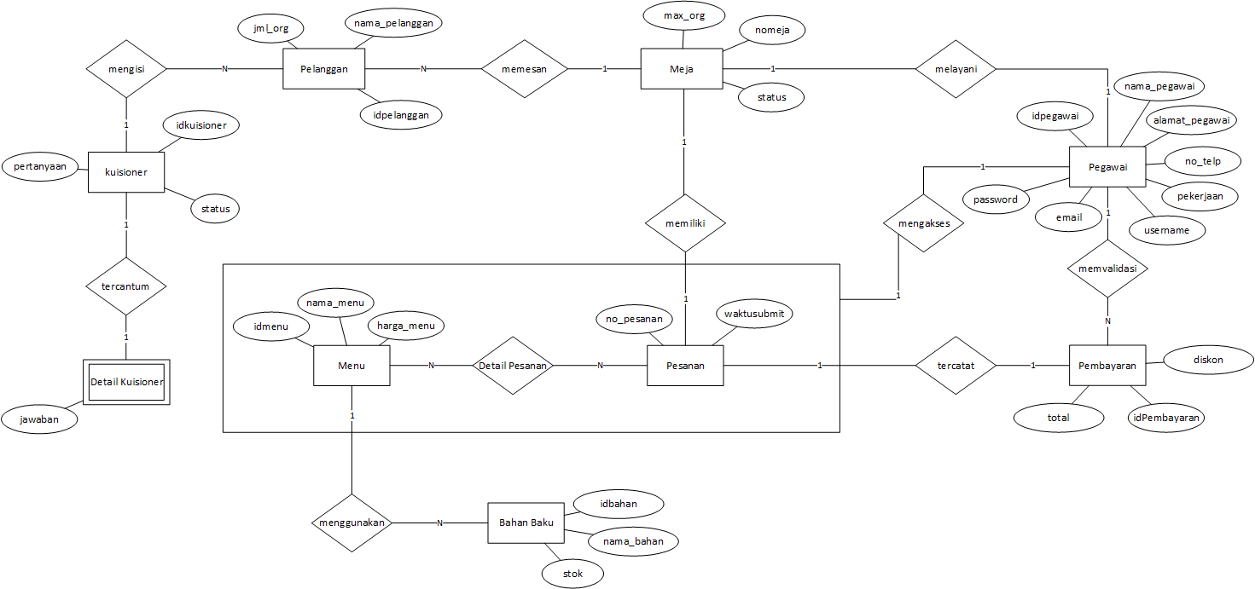

## Deskripsi Kebutuhan Non Fungsional

|  |  |
| --- | --- |
| No | **Spesifikasi Kebutuhan Perangkat Lunak Non Fungsional** |
| SKPL-NF-1 | Sistem yang dibangun berbasis web dinamis. |
| SKPL-NF-2 | Website yang dibangun dapat berjalan di semua sistem operasi dan browser. |
| SKPL-NF-3 | Sistem yang dibangun dapat berjalan pada komputer dengan spesifikasi minimal hardware untuk membuka web. |
| SKPL-NF-4 | Sistem dapat berjalan jika ada koneksi local |
| SKPL-NF-5 | User dapat memahami cara kerja sistem |
| SKPL-NF-6 | Password minimal 5 digit |
| SKPL-NF-7 | Sistem membatasi adanya salah password sebanyak 5 kali |
| SKPL-NF-8 | Validasi pembayaran hanya akan dilakukan jika pelanggan telah memberikan uang pembayaran ke palayan |
| SKPL-NF-9 | Daftar bahan baku dapat ditampilkan berdasarkan abjad |
| SKPL-NF-10 | Lembar kuesioner tidak boleh ada yang kososng |
| SKPL-NF-11 | Status kadaluarsa baham makanan dan minuman dapat ditampilkan berdasarkan abjad dan tanggal |
| SKPL-NF-12 | Sistem akan menolak perintah jika nama menu baru yang ingin dibuat telah tersedia |
| SKPL-NF-13 | Pelanggan dapat melihat meja yang sudah diisi dan yang masih kosong melalui warna |
| SKPL-NF-14 | Diskon hanya diberikan jika pada perayaan-perayaan tertentu |

**3.4.1 Analisis Kebutuhan Perangkat Lunak**

Berikut ini adalah tabel kebutuhan perangkat lunak.

Tabel 3‑28 Tabel Analisis Kebutuhan Perangkat Lunak

|  |  |
| --- | --- |
| **No** | **Spesifikasi Kebutuhan Perangkat Lunak Non Fungsional** |
| SKPL-NF-1 | Sistem yang dibangun berbasis *web* dinamis. |
| SKPL-NF-2 | Website yang dibangun dapat berjalan di semua *platform* dan browser. |

Fakta perangkat lunak dilapangan adalah

1. Sistem operasi windows 8.1 64 bit.
2. Android Kitkat
3. Web browser menggunakan google chrome

Untuk kebutuhan minimal spesifikasi perangkat lunak pada computer yang akan menggunakan perangkat lunak ini adalah sebagai berikut:

1. Sistem operasi windows xp / Ubuntu 12.04 32 bit.
2. SO Android Jellybean / iOS 6.
3. Web browser Google Chrome

Berdasarkan data tersebut, dapat disimpulkan bahwa perangkat lunak yag tersedia pada sistem di restoran Pak Broto sudah memenuhi kebutuhan spesifikasi perangkat lunak sistem informasi pengelolaan restoran Pak Broto.

* + 1. **Analisis Kebutuhan Perangkat Keras**

Berikut ini adalah tabel kebutuhan perangkat keras..

Tabel 3‑29 Tabel Kebutuhan Perangkat Keras

|  |  |
| --- | --- |
| **No** | **Spesifikasi Kebutuhan Perangkat Lunak Non Fungsional** |
| SKPL-NF-3 | Sistem yang dibangun dapat berjalan pada komputer dengan spesifikasi minimal *hardware* untuk membuka *web*. |
| SKPL-NF-4 | Sistem dapat berjalan jika ada koneksi internet |

Fakta perangkat keras dilapangan adalah

Tabel 3‑30 Tabel Fakta Perangkat Keras

|  |  |  |
| --- | --- | --- |
| **Nama Komponen** | **Komputer** | **Tablet** |
| Processor | Intel Core i3 2,66 Ghz | Dual Core ARM v7 1,0 Ghz |
| Memory (RAM) | 2GB | 1GB |
| Storage | 500GB | 8GB |
| Graphic Display | 256MB Memory 64-bit |  |
| Layar | Resolusi 1024 x 768 | Resolusi 720 x 1280 |
| Koneksi Internet | 1 Mbps | Broadband 3G/HSDPA |

Untuk kebutuhan minimal spesifikasi perangkat keras pada komputer yang akan menggunakan perangkat lunak ini adalah sebagai berikut

Tabel 3‑31 Tabel Kebutuhan Minimal Perangkat Keras

|  |  |  |
| --- | --- | --- |
| **Nama Komponen** | **PC, Laptop** | **Tablet(Android atau iPad)** |
| Processor | Intel Pentium D 2,66 Ghz | Dual Core ARM v7 1,0 Ghz |
| Memory (RAM) | 1GB | 1GB |
| Storage | 10GB | 8GB |
| Graphic Display | 256MB Memory 64-bit |  |
| Layar | Resolusi 1024 x 768 | Resolusi 720 x 1280 |
| Koneksi Internet | 384 Kbps | Broadband 3G/HSDPA |

Berdasarkan data tersebut, dapat disimpulkan bahwa perangkat keras yag tersedia pada sistem di restoran Pak Brotosudah memenuhi kebutuhan spesifikasi perangkat keras sistem informasi pengelolaan restoran Pak Broto.

* + 1. **Analisis Kebutuhan Perangkat Pikir**

Berikut ini adalah tabel kebutuhan perangkat piker.

Tabel 3‑32 Tabel Kebutuhan Perangkat Pikir

|  |  |
| --- | --- |
| **No** | **Spesifikasi Kebutuhan Perangkat Lunak Non Fungsional** |
| SKPL-NF-5 | *User* dapat memahami cara kerja sistem |

Fakta perangkat pikir yang ada pada sistem.

Tabel 3‑33 Tabel Fakta Perangkat Pikir

|  |  |  |  |  |
| --- | --- | --- | --- | --- |
| **Pengguna Sistem** | **Hak Akses** | **Tingkat Pendidikan** | **Pengalaman yang harus dimiliki** | **Keterampilan yang harus dimiliki** |
| Pelayan | Hanya bisa mengakses beberapa halaman | Minimal SMA | Dapat mengoperasikan tablet dan komputer | Terbiasa dengan browser Google Chrome dan Mozilla Firefox |
| Kasir | Hanya bisa mengakses beberapa halaman | Minimal SMA | Terbiasa mengoperasikan komputer | Terbiasa menggunakan software seperti Ms. Excel untuk perhitungan |
| Koki | Hanya bisa mengakses beberapa halaman | Minimal SMA | Dapat menggunakan tablet, pernah mengisi form | Terbiasa dengan browser Google Chrome dan Mozilla Firefox |
| Pantry | Hanya bisa mengakses beberapa halaman | Minimal SMA | Terbiasa mengoperasikan komputer, pernah mengisi form | Terbiasa dengan browser Google Chrome dan Mozilla Firefox |
| Customer Service | Hanya bisa mengakses beberapa halaman | Minimal SMA | Terbiasa mengoperasikan komputer, pernah mengisi form | Terbiasa dengan browser Google Chrome dan Mozilla Firefox |
| Admin | Dapat mengakses semua halaman | Minimal SMA | Terbiasa mengoperasikan komputer, pernah mengisi form | Terbiasa dengan browser Google Chrome dan Mozilla Firefox.  Mengerti keseluruhan sistem |

Untuk kebutuhan minimal spesifikasi perangkat piker pada pengguna yang akan menggunakan perangkat lunak adalah

Tabel 3‑34 Tabel Kebutuhan Minimum Perangkat Pikir

|  |  |  |  |
| --- | --- | --- | --- |
| **Pengguna Sistem** | **Hak Akses** | **Pengalaman yang harus dimiliki** | **Keterampilan yang harus dimiliki** |
| Super Admin | Mengelola data master dari website. | Dapat mengoperasikan tablet dan computer,pernah mengisi form dan paha proses logic pada website. | Terbiasa dengan browser Google Chrome dan Mozilla Firefox |
| Admin Publisher | Bisa mengakses serta menambah,mengubah, atau menghapus serta pengelolaan menu,pemesanan,bahan baku, dll. | Terbiasa mengoperasikan computer atau tablet,pernah mengisi form. | Terbiasa dengan browser Google Chrome dan Mozilla Firefox |
| user | Hanya bisa mengakses halaman pemesanan menu,melihat pembayaran dan mengisi kuisioner kepuasan pelanggan. | Terbiasa mengoperasikan computer atau tablet. | Terbiasa dengan browser Google Chrome dan Mozilla Firefox |

Berdasarkan data tersebut maka dapat disimpulkan sebagai berikut :

* + 1. *Super Admin* adalah owner dari restoran Pak Broto.
    2. *Admin Publisher* adalah pelayan,koki,pantry,kasir, dan customer service*.*
    3. *User* adalah pembeli di restoran Pak Broto.

Sehingga perangkat pikir yang tersedia pada sistem sudah memenuhi kebutuhan spesifikasi perangkat pikir sistem informasi pengelolaan restoran Pak Broto

* + 1. **Analisis Dokumen**

Analisa dokumen menggambarkan bagaimana dan untuk apa saja dokumen-dokumen digunakan dalam sistem informasi pengelolaan restoran Pak Broto. Untuk itu analisa dokumen merupakan salah satu yang dapat membantu dalam perancangan atau dari sistem selanjutnya, adapun analisa dokumennya dapat dilihat dari tabel di bawah ini :

|  |  |  |
| --- | --- | --- |
| No | Nama Dokumen | Uraian |
| 1 | Nota Pemesanan | Deskripsi : Berisi data pemesanan menu  Rangkap : 2  Sumber : Pelayan  Tujuan : Kasir, Koki |
| 2 | Nota Pembayaran | Deskripsi : Berisi data desain furnitur yang diinginkan  Rangkap : 1  Sumber : Kasir  Tujuan : Kasir, Pembeli |
| 3 | Laporan Pemasukan | Deskripsi : Berisi data transaksi  Rangkap : 1  Sumber : Kasir  Tujuan : Owner |

* + 1. **Analisis Pengkodean**

Adapun pengkodean yang ada di rstoran Pak Broto yaitu terdiri dari pengkodean Id Pegawai, Id Meja, Id Menu, Id Bahan Baku, Id Kuisioner, Id Pesanan. Berikut adalah pengkodean untuk setiap kode :

1. Id Pegawai

Format : PWX

Keterangan :

1. P : Kode pegawai.
2. X : No. urut pegawai.

Contoh : P1 artinya Pegawai dengan urutan pertama.

1. Id Meja

Format : MJN

Keterangan :

1. MJ : Kode meja.
2. N : No. urut meja.

Contoh : MJ1 artinya Meja dengan urutan pertama.

1. Id Menu

Format : MU

Keterangan :

1. M : Kode Menu.
2. U : No. urut Menu.

Contoh : M1 artinya Menu dengan urutan pertama.

1. Id Bahan Baku

Format : BKU

Keterangan :

1. BK : Kode bahan.
2. U : No. urut bahan.

Contoh : BK1 artinya bahan baku dengan urutan pertama.

1. Id Kuisioner

Format : KL

Keterangan :

1. K : Kode kuisioner.
2. L : No. urut kuisioner.

Contoh : K1 artinya kuisioner dengan urutan pertama.

1. Id Pesanan

Format : PE

Keterangan :

1. P : Kode pesanan.
2. E : No. urut pesanan.

Contoh : P1 artinya pesanan dengan urutan pertama.

## Atribut Kualitas Perangkat Lunak

* + 1. **Keandalan**

Aplikasi ini dapat memudahkan pengelolaan restoran Pak Broto sehingga pegawai di restoran tersebut bisa bekerja lebih optimal

* + 1. **Keamanan**

Aplikasi memiliki keamanan yang baik sebab setiap user memiliki hak akses yang berbeda beda sesuai jabatan dan password dari setiap pegawai di enkripsi menggunakan MD5.

* + 1. **Keremawatan**

Aplikasi tidak membutuhkan perawatan khusus. Perawatan database maupun *webserver* bisa dilakukan oleh *admin*.

## Batasan Perancangan

* 1. Perangkat lunak yang di bangun berbasis website menggunakan bahasa pemrograman PHP tanpa menggunakan framework dan dari sisi *frontend* menggunakan HTML,CSS, dan Boostrap.
  2. DBMS yang digunakan adalah *MySql*.
  3. Bisa dijalankan disemua sistem operasi dan semua browser.

## Matriks Keterunutan

|  |  |  |  |
| --- | --- | --- | --- |
| **No SKPL** | **Kode Proses** | **Nama Proses** | **Deskripsi** |
| SKPL-F-1 | 1.0 | Login | Pengguna masuk ke dalam system dengan menggunakan id dan password |
| SKPL-F-2 | 2.0 | Sistem pengolahan restoran | Untuk pengolahan restoran |
| SKPL-F-3 | 2.1 | Tambah pegawai | Untuk menambahkan data pegawai |
| SKPL-F-4 | 2.1.2 | Ubah data pegawai | Untuk mengubah data pegawai |
| SKPL-F-5 | 2.1.3 | Hapus data pegawai | Untuk menghapus data pegawai |
| SKPL-F-6 | 2.2.1 | Tambah meja | Untuk menambahkan data meja |
| SKPL-F-7 | 2.2.2 | Ubah data meja | Untuk mengubah data meja |
| SKPL-F-8 | 2.2.3 | Hapus data meja | Untuk menghapus data meja |
| SKPL-F-9 | 3.0 | Sistem pemesanan | Untuk pengolahan pemesanan |
| SKPL-F-10 | 3.1 | Sistem reservasi meja | Untuk pemesanan meja |
| SKPL-F-11 | 3.2 | Sistem pendataan pelanggan | Untuk mendata pelanggan |
| SKPL-F-12 | 3.3 | Sistem pemesanan menu | Untuk memilih pesanan menu |
| SKPL-F-13 | 4.1 | Menu | Untuk mengolah menu |
| SKPL-F-14 | 4.1.1 | Tambah menu | Untuk menambahkan data menu |
| SKPL-F-15 | 4.1.2 | Ubah menu | Untuk mengubah data menu |
| SKPL-F-16 | 4.1.3 | Hapus menu | Untuk menghapus data menu |
| SKPL-F-17 | 5.1 | Tambah bahan baku | Untuk menambah bahan baku |
| SKPL-F-18 | 5.2 | Ubah bahan baku | Untuk mengubah bahan baku |
| SKPL-F-19 | 5.3 | Hapus bahan baku | Untuk menghapus bahan baku |
| SKPL-F-20 | 6.1 | Tambah kuisioner | Untuk menambah data kuisioner |
| SKPL-F-21 | 6.2 | Ubah kuisioner | Untuk mengubah data kuisioner |
| SKPL-F-22 | 6.3 | Hapus kuisioner | Untuk menghapus data kuisioner |
| SKPL-F-23 | 6.4 | Lihat kuisioner | Untuk melihat kuisioner |
| SKPL-F-24 | 6.5 | Isi kuisioner | Untuk mengisi kuisioner |
| SKPL-F-25 | 7.0 | Sistem Pembayaran | Untuk mengelola pembayaran dan laporannya. |

## Lampiran

### Flow map/Prosedur

**Flow map Pelayan – Pelanggan**

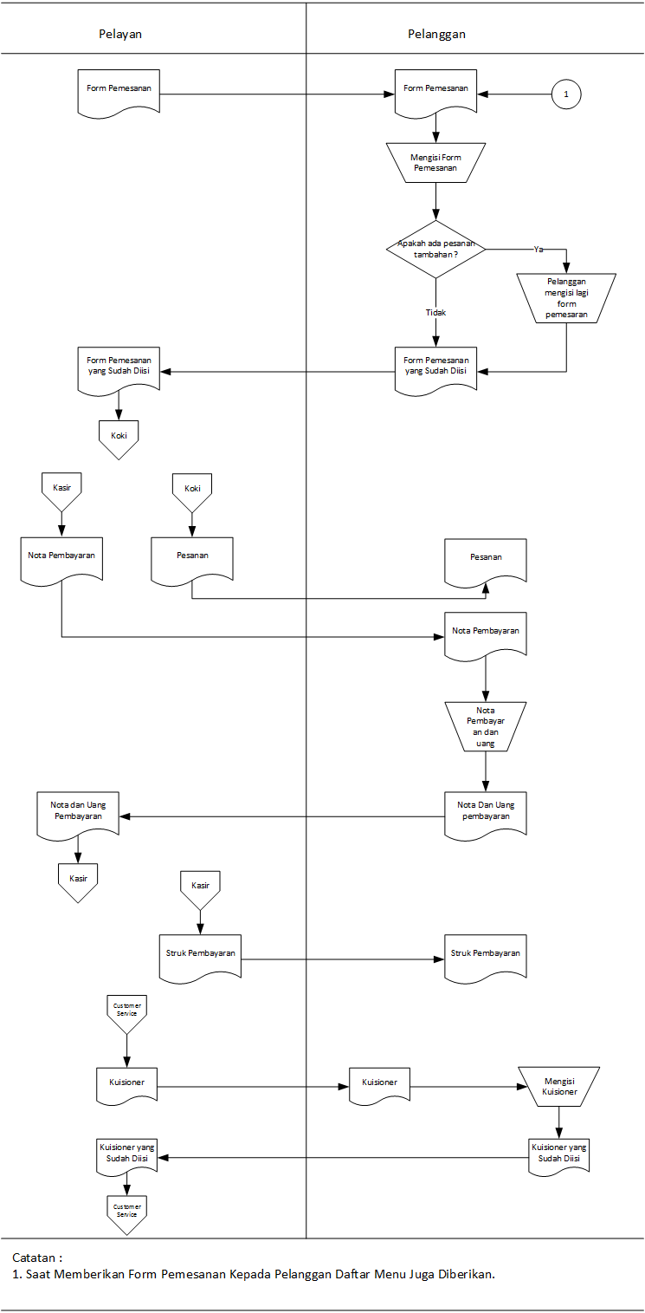

**Flow map Koki – Pantry**

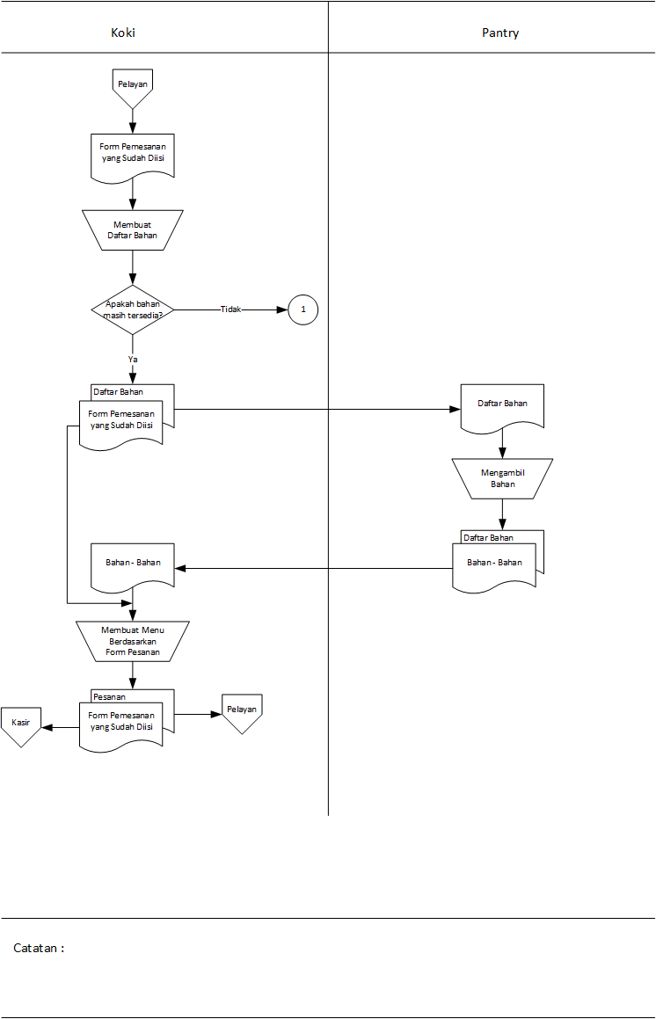

**Flow map kasir**

### 3

**Flow map Customer service**

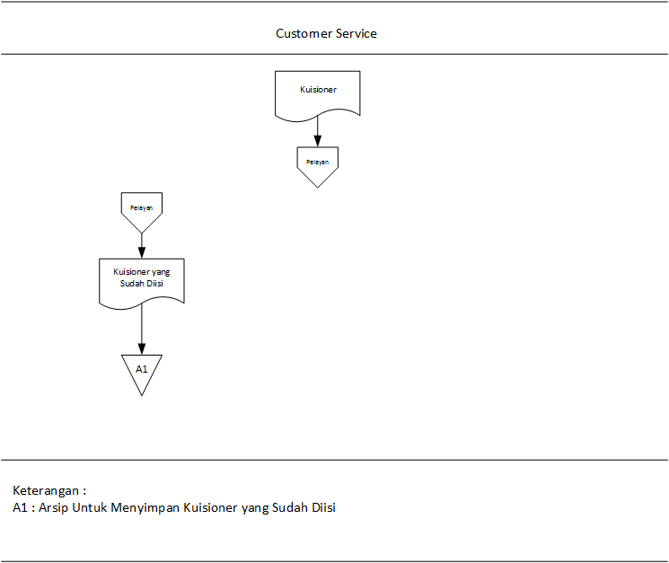

### Lampiran lain yang dianggap perlu